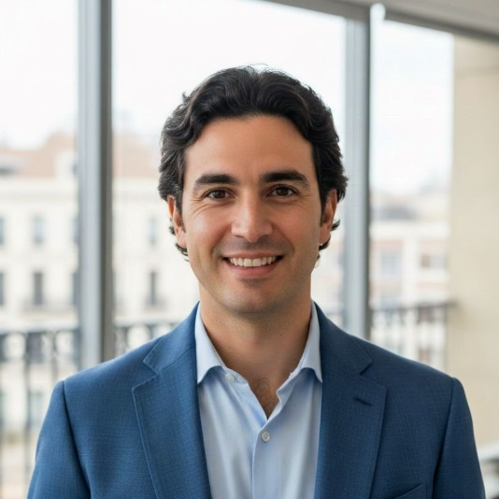
CARLOS MARTÍNEZ
Recepcionista

CONTACTO

Teléfono:
+34 612 345 678

Correo
carlos.martinez@email.com

Dirección:
Madrid, España

PERFIL

Recepcionista profesional con más de cuatro años de experiencia en el sector hotelero y atención al cliente. Destaco por mis habilidades de comunicación, organización y capacidad para ofrecer un servicio de calidad a los huéspedes. Tengo experiencia en gestión de reservas, atención telefónica y resolución de incidencias, garantizando siempre una experiencia positiva para los clientes.
EXPERIENCIA LABORAL
Recepcionista Senior
Hotel Gran Vía Palace — Madrid, España
Marzo 2021 – Presente

- Atención y bienvenida a huéspedes nacionales e internacionales.

- Gestión de reservas, cancelaciones y registro de entrada y salida (check-in / check-out).

- Coordinación con los departamentos de limpieza y mantenimiento para garantizar la satisfacción del cliente.

Asistente de Recepción
Hotel Central Plaza — Valencia, España
Junio 2018 – Febrero 2021
- Atención telefónica y presencial a clientes y visitantes.

- Gestión de correos electrónicos y correspondencia del hotel

- . Apoyo en la organización de eventos y reuniones del hotel.

EDUCATION
Técnico Superior en Gestión de Alojamientos Turísticos
Instituto de Formación Profesional Turismo Madrid — Madrid, España
2016 – 2018

Curso Profesional de Atención al Cliente y Recepción Hotelera
Centro Europeo de Estudios Empresariales — Madrid, España
2015 – 2016

IDIOMAS
Español — Nativo

Inglés — Nivel Intermedio (B2)

Francés — Nivel Básico (A2)

